关于开展党员干部参与“两违”整改实施工作的通知

各处室、教研组：
经研究同意，现将《莆田市关于开展党员干部参与“两违”整改实施工作的通知》（莆清违办【2015】10号）转发给你们，请认真组织学习，并按要求及时组织本部门国家公职人员进行如实申报，纸质个人自查表由各处室、教研组收齐后于2015年5月29日前报送四楼办公室（2）（个人报送不予接收）。情况汇总表电子版由各处室、教研组汇总后报送至邮箱：ptwzbgs@163.com。

莆田第五中学
2015年5月22日

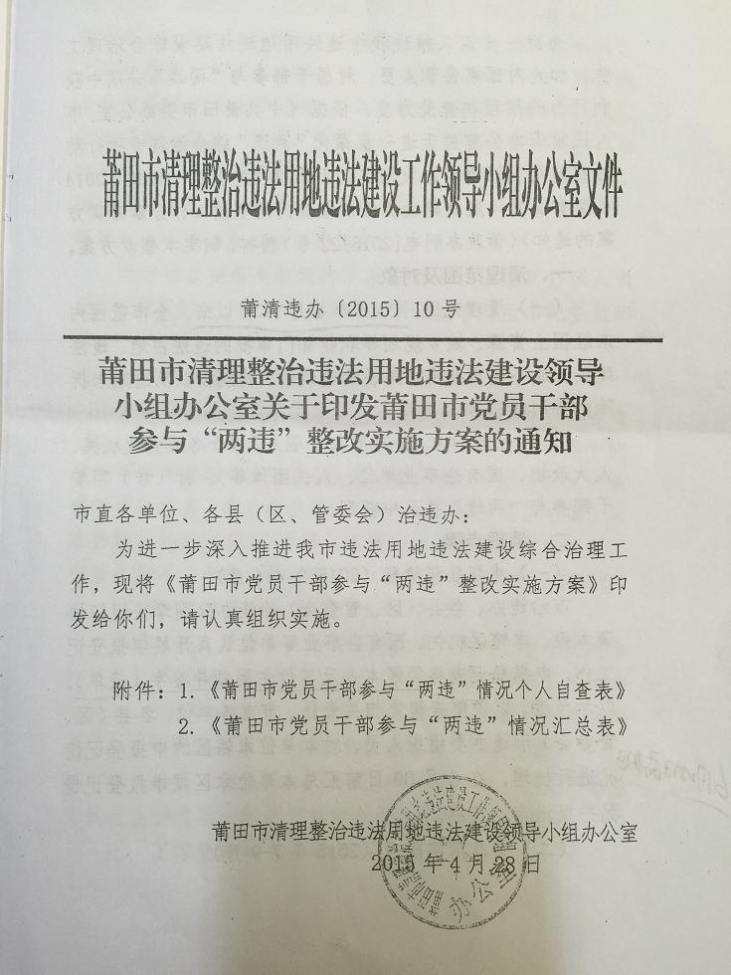

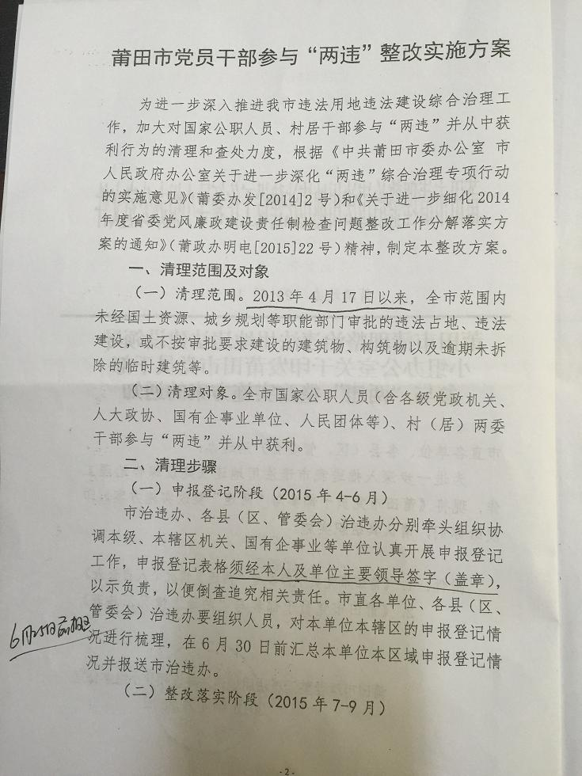

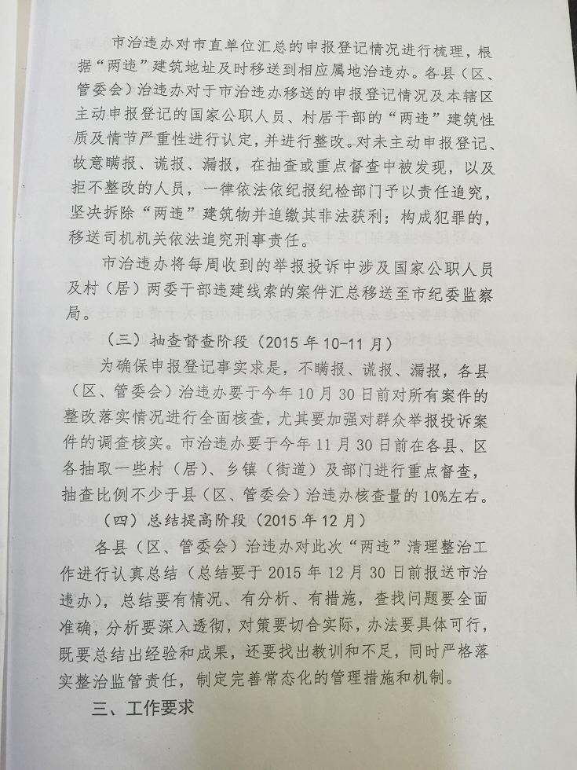

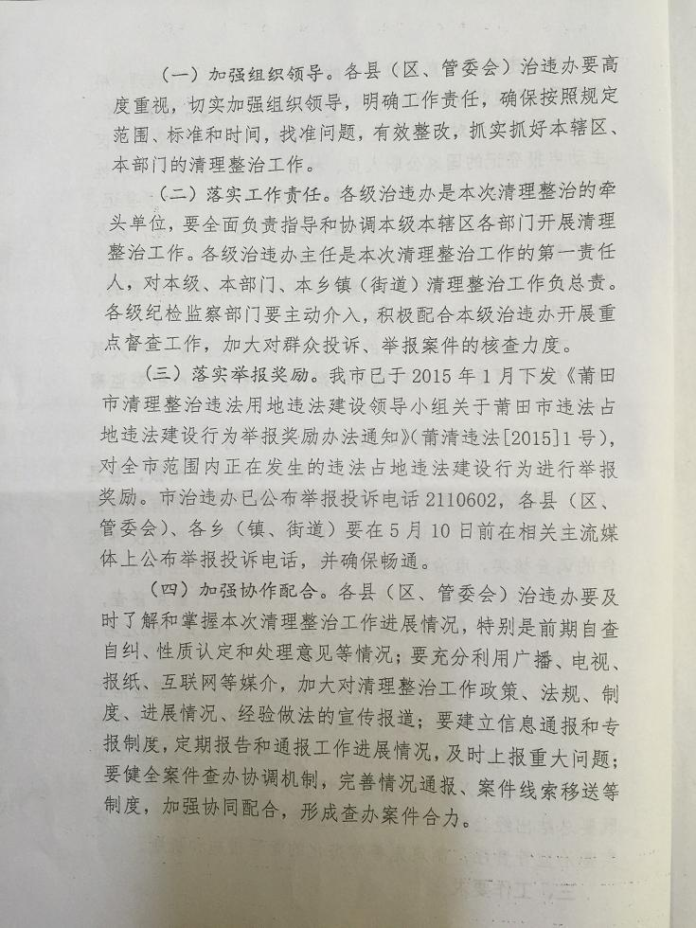

附件1
莆田市党员干部参与“两违”情况个人自查表
姓 名 |  |  |  | 工作单位 |  |  |  | 职务 |  |  | 入党时间
现住址 |  | 市 县（区、管委会） 乡（镇、街道） 村（居） 小组
参与“两违”并从中获利情况 | “两违”地址 |  |  |  | “两违”时间 |  | 违法占地面积、违法建设面积（㎡） |  |  | 获利情况
个人声明 |  |  | 本人上述所填的均属实，若有隐瞒不报的，愿承担一切责任，并接受党纪、政纪处分。  签 名：  年 月 日
所在单位意见 |  |  | 主要负责人签字（盖章）：  单位盖章：  年 月 日
填表说明：
- 本表由各级各单门对照专项整改通知，组织本边区、本单位所有人员填写，并由部门存档备查。国有企业、村居干部分别由主管部门、镇街组织填写，并交由主管部门、镇街统一存档、汇总和上报。
- 全市党员干部（含各级党政机关、人大政协、人民团体、企事业单位、村居两委干部）均要填写此表。
附件2
莆田市党员干部参与“两违”情况汇总表
填报单位（盖章）： 填报人： 审核领导：
序号 | 姓名 | 单位及职务 | 入党  时间 | 参与“两违”并从中获利情况
 |  |  |  | “两违”地址 | “两违”时间 | 违法占地面积、  违法建设面积（㎡） | 获利情况
填表说明：本表由各级各部门根据本辖区、本单位所有人员个人申报情况、统计汇总后统一报送各县（区、管委会）治违办。市直单位汇总后报送市治违办。均无个人申报参与“两违”的，也要填“无”，签名、盖章后报送备查。

